职业培训工种学生报名流程
报名条件：大二学籍、南京市医保
工种：PPT设计与制作、3D打印技术应用、大数据应用技术
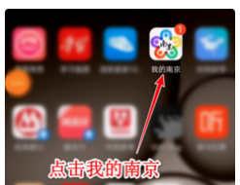
报名流程：

第一步：点击我的南京APP

第二步：点击政务（智慧人社）
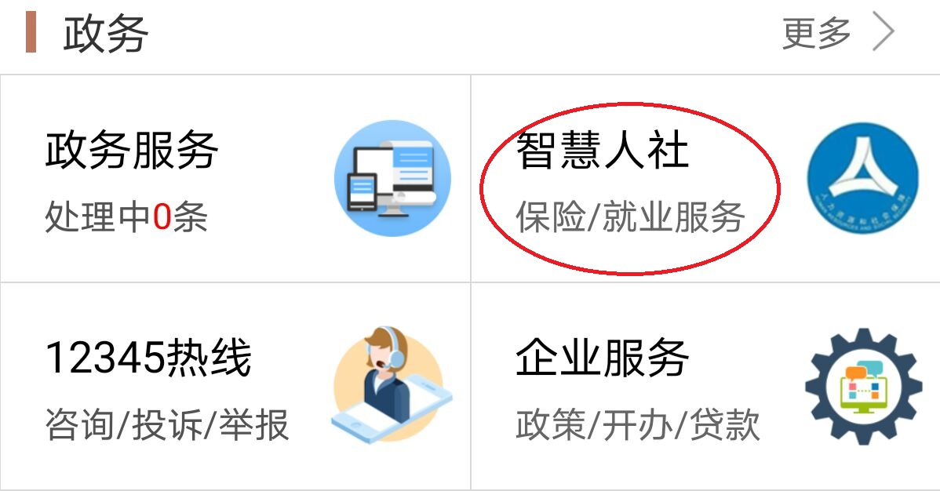
第三步：点击就业服务（个人培训报名）
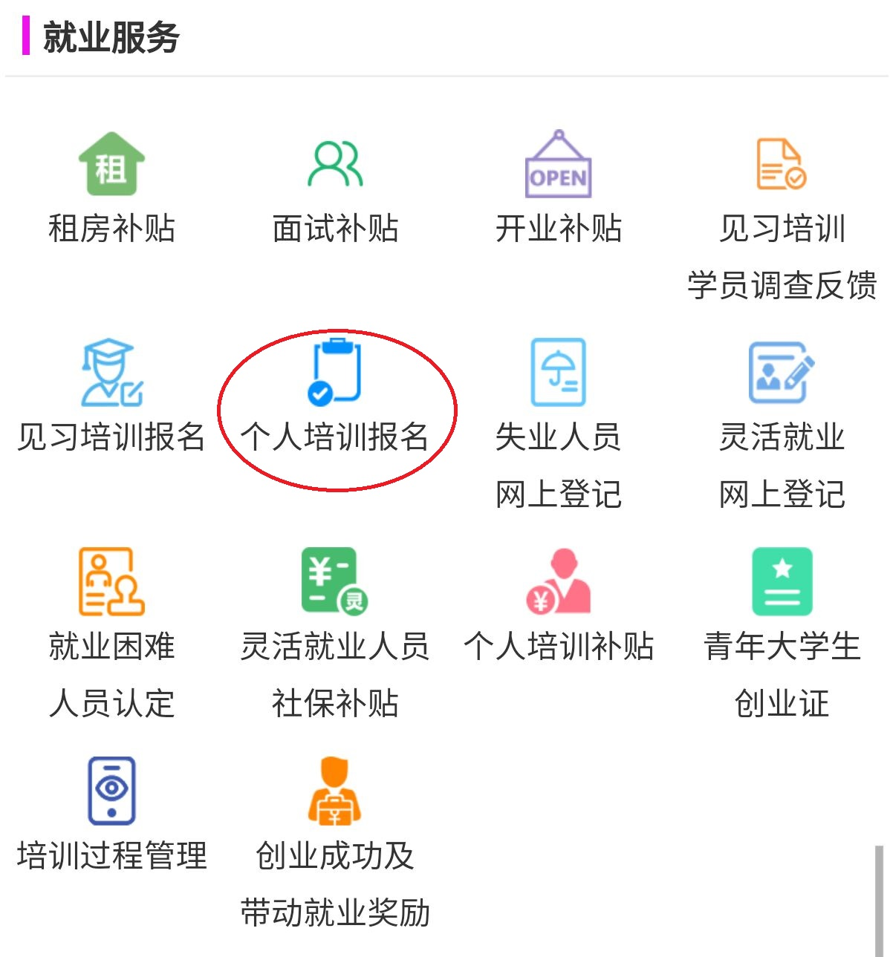
第四步:点击开始报名
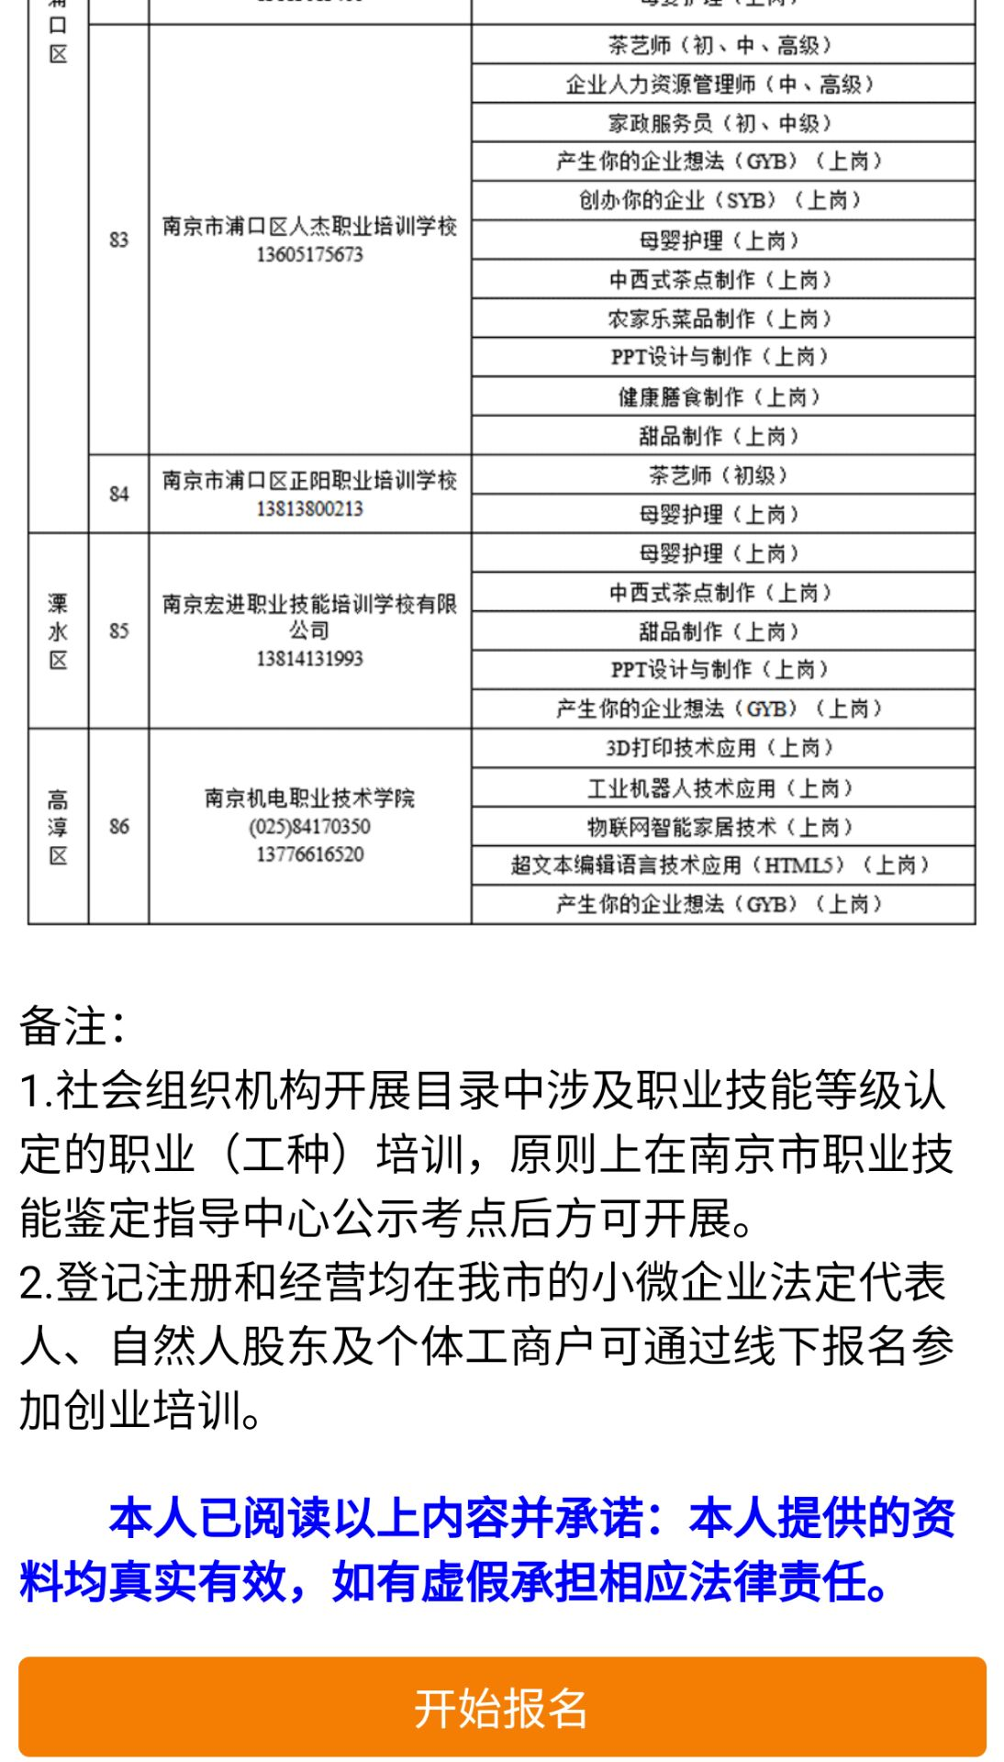

第五步：输入培训工种 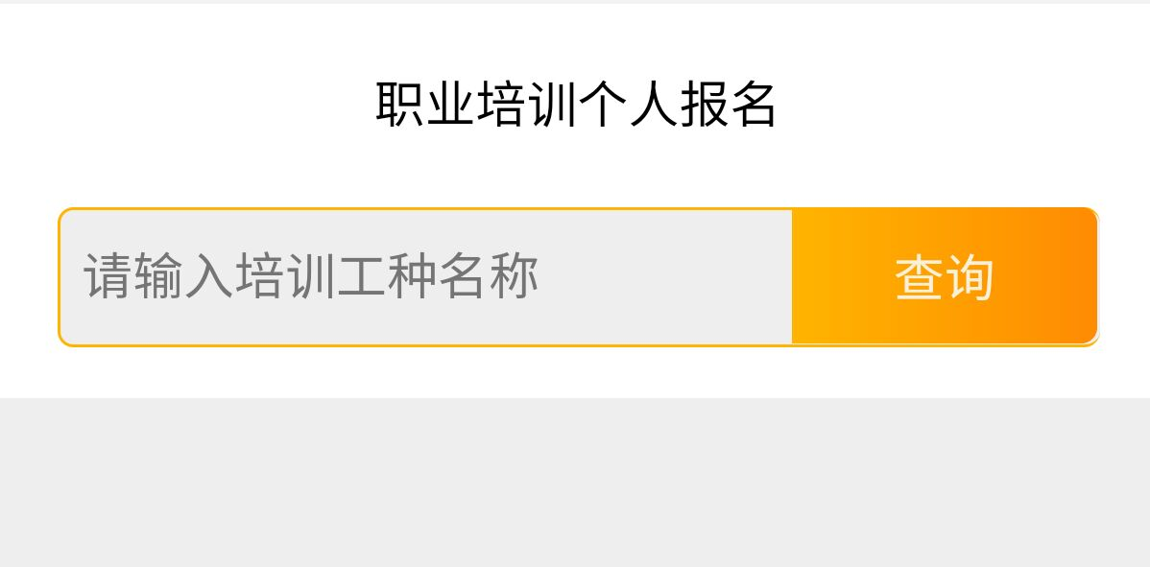

第六步:选择正德职业技术学院
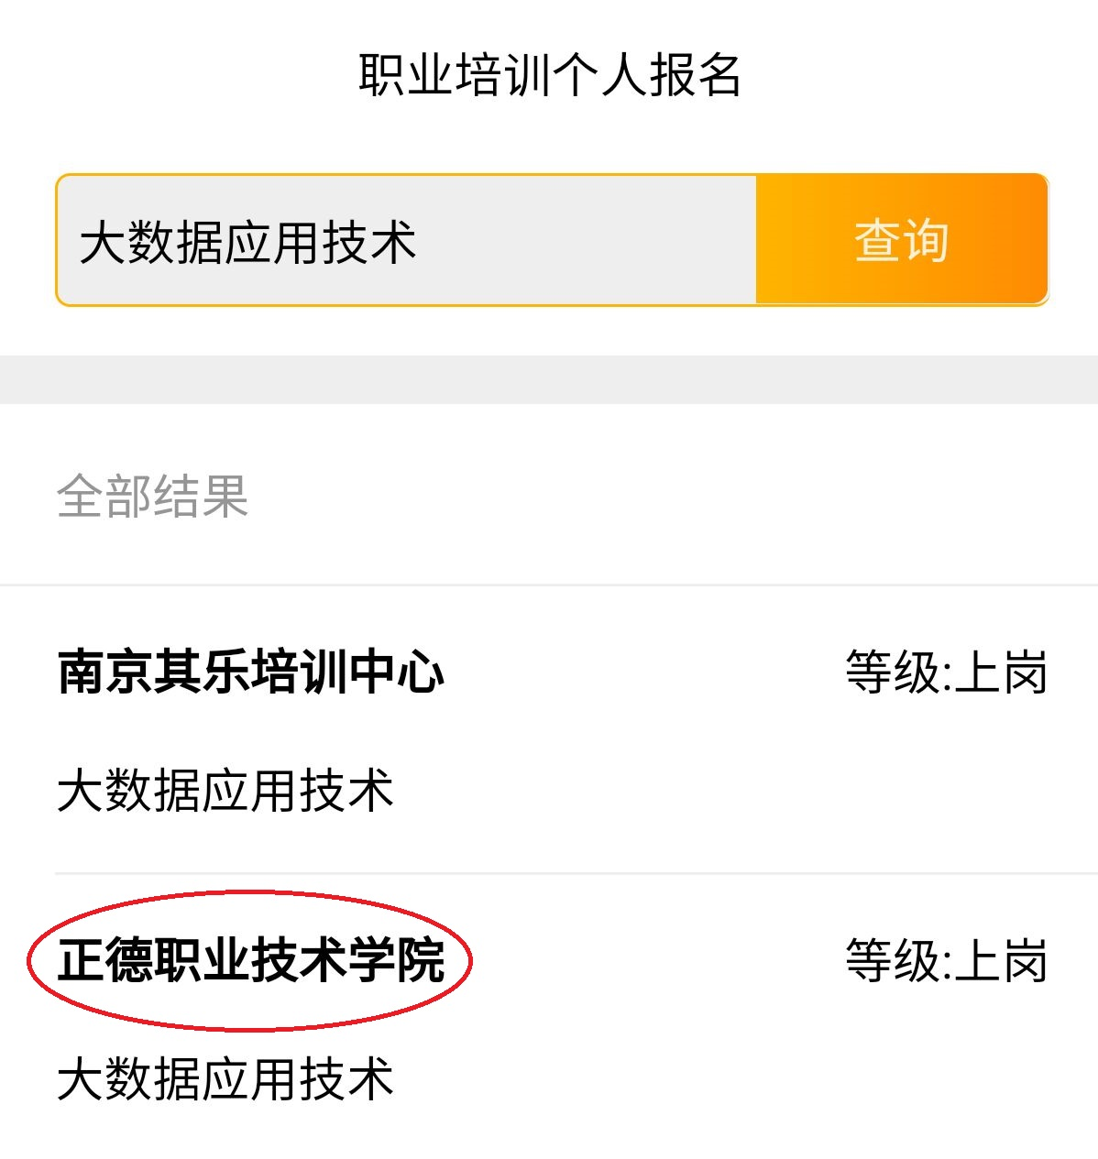

第七步:填写报名信息
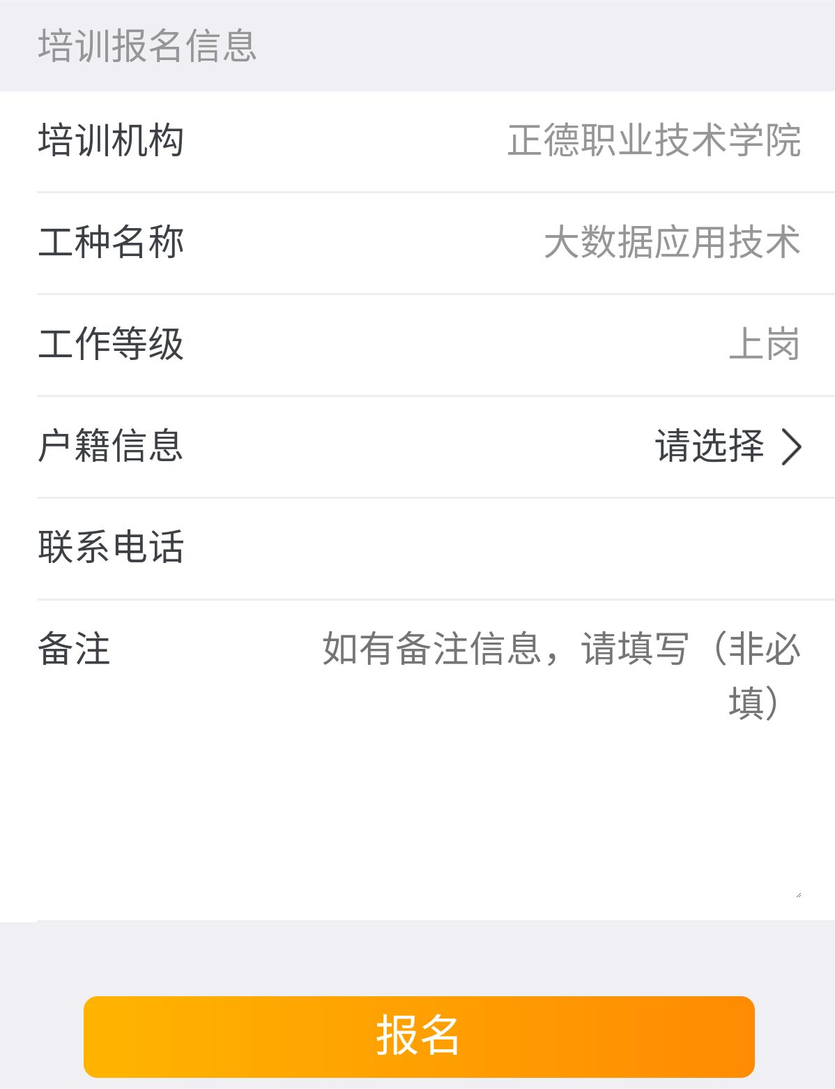
第八步:点击确认报名


